CORSO DI FORMAZIONE PER I DOCENTI DEL “PIZZINI – PISANI”
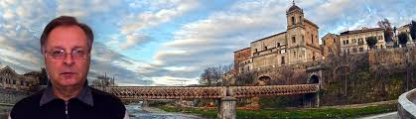
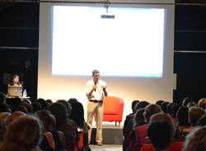

Per un insegnamento funzionale all’apprendimento : un ospite speciale , Mario Malizia.
Si è tenuto mercoledì 12 ottobre 2016 presso l’Istituzione Scolastica Pizzini –Pisani autorizzato dalla Dirigente Scolastica Dott.ssa Alisia Rosa Arturi, il corso di formazione, tenuto magistralmente dal prof. Dott Mario Malizia, docente Universitario della Calabria, Cultore della Didattica Generale presso l’Università della Basilicata. “ A lezione” non gli studenti, ma i docenti coordinatori dei vari dipartimenti. Curricolo verticale, didattica per competenze, professionalità docente e sistema di controllo, profilo dello studente e formazione del Cittadino Europeo, Progettazione e curricolo: queste e tante altre le tematiche, che con efficacia e capacità di sintesi sono state oggetto di una interessante lezione che ha sensibilizzato noi docenti sul nuovo tipo di didattica fondata sullo sviluppo delle competenze per una scuola di qualità.
Prof. Anna Laura Guaglianone

